

**الجمهورية الجزائرية الديمقراطية الشعبية**

**وزارة التربية الوطنية**

**مديرية التربية لولاية ……….. الموسم الدراسي: 2024-2025م**

**مقاطعة: ……….. المستوى: الرابعة ابتدائي**

**ابتدائية .................. الأستاذة: ………….**

**لائحة السّور القرآنية**



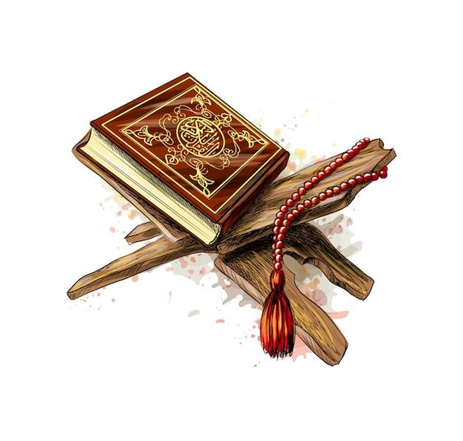

**1- سورة العلق 4 - سورة الضّحى**

**2 - سورة التّين 5 - سورة اللّيل**

**3- سورة الشّرح 6- سورة الشّمس**

**توقيع الأستاذ(ة): توقيع وختم السيد (ة) المدير(ة): توقيع وختم السيد(ة) المفتش(ة):**



**الجمهورية الجزائرية الديمقراطية الشعبية**

**وزارة التربية الوطنية**

**مديرية التربية لولاية ……….. الموسم الدراسي: 2024-2025م**

**مقاطعة: ……….. المستوى: الرابعة ابتدائي**

**ابتدائية .................. الأستاذة: ………….**

**لائحة المحفوظات**





**يا حسن الأخلاق التوازن الغذائي - رياضة الأبدان**

**أمي- تاج الوفاء الكتاب - علبة الألوان**

**وطـــــــــني -يا شهيد تلفاز و حاسوب**

**الضيــــــــاء - علماء المستقبل**



**تغريدة العندليب الحمامة المهاجرة - الواحة**

**توقيع الأستاذ(ة): توقيع وختم السيد (ة) المدير(ة): توقيع وختم السيد(ة) المفتش(ة):**



**الجمهورية الجزائرية الديمقراطية الشعبية**

**وزارة التربية الوطنية**

**مديرية التربية لولاية ……….. الموسم الدراسي: 2024-2025م**

**مقاطعة: ……….. المستوى: الرابعة ابتدائي**

**ابتدائية .................. الأستاذة: ………….**

**لائحة المشاريع**





**1إنجاز لائحة الحقوق و الواجبات 5 تصميم ألبوم لمراحل النمو**

**2 صنع مطوية لوصف الحي 6 انجاز شريط مرسوم**

**3 إنجاز بورتريه عن شخصية وطنية 7 كتابة كيفية صناعة لعبة**

**4 انجاز لوحات بيئية 8 إنجاز دليل سياحي**

**توقيع الأستاذ(ة): توقيع وختم السيد (ة) المدير(ة): توقيع وختم السيد(ة) المفتش(ة):**



**الجمهورية الجزائرية الديمقراطية الشعبية**

**وزارة التربية الوطنية**

**مديرية التربية لولاية ……….. الموسم الدراسي: 2024-2025م**

**مقاطعة: ……….. المستوى: الرابعة ابتدائي**

**ابتدائية .................. الأستاذة: ………….**

**النسبة المئوية للحضور و الغياب**

|  |  |  |  |  |  |  |  |  |  |  |
| --- | --- | --- | --- | --- | --- | --- | --- | --- | --- | --- |
| الأشهر | **سبتمبر** | **أكتوبر** | **نوفمبر** | **ديسمبر** | **جانفي** | **فيفري** | **مارس** | **أفريل** | **ماي** | **جوان** |

|  |  |  |  |  |  |  |  |  |  |  |  |
| --- | --- | --- | --- | --- | --- | --- | --- | --- | --- | --- | --- |
| نسبة الحضور | **....%** | **....%** | **....%** | **....%** | **....%** | **....%** | **....%** | **....%** | **....%** | **....%** | **....%** |

|  |  |  |  |  |  |  |  |  |  |  |
| --- | --- | --- | --- | --- | --- | --- | --- | --- | --- | --- |
| نسبة الغياب | **...%** | **....%** | **....%** | **....%** | **....%** | **....%** | **....%** | **....%** | **....%** | **....%** |

**توقيع الأستاذ(ة): توقيع وختم السيد (ة) المدير (ة): توقيع وختم السيد(ة) المفتش(ة):**



**الجمهورية الجزائرية الديمقراطية الشعبية**

**وزارة التربية الوطنية**

**مديرية التربية لولاية ……….. الموسم الدراسي: 2024-2025م**

**مقاطعة: ……….. المستوى: الرابعة ابتدائي**

**ابتدائية .................. الأستاذة: ………….**

**رزنامة العطل المدرسية**



**من يوم .......... من يوم الخميس من يوم الخميس بالنسبة للأساتذة**

**... أكتوبر2024 .... ديسمبر2024 ... مارس 2025 ابتداء من**

**إلى يوم الأحد إلى يوم الأحد إلى يوم الأحد يوم .............**

**... نوفمبر 2024 ... جانفي 2025 ... أفريل 2025 4 جويلية 2025**

**توقيع الأستاذ(ة): توقيع وختم السيد (ة) المدير (ة): توقيع وختم السيد(ة) المفتش(ة):**



**الجمهورية الجزائرية الديمقراطية الشعبية**

**وزارة التربية الوطنية**

**مديرية التربية لولاية المسيلة الموسم الدراسي: 2024-2025م**

**مقاطعة: المعاريف 54 المستوى: الرابعة ابتدائي- الفوج ب**

**ابتدائية الشهيد داود المسعود- بانيو الأستاذة: عبد الكبير حنان**



**لائحة الأناشيد**

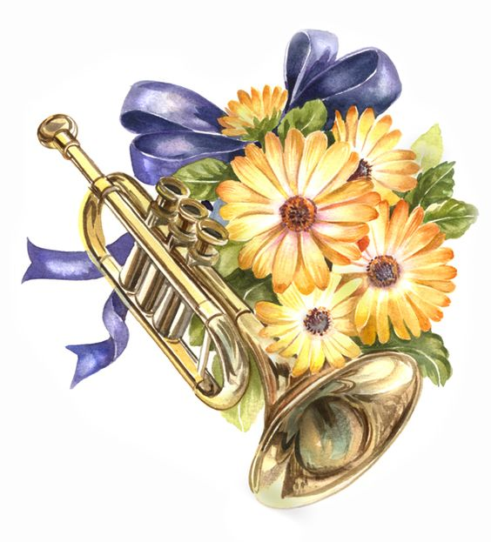 **-1 المقطع 4 من -4 الشجرة**

**النشيد الوطني -5 اعصفي يا رياح**

**-2 صباح الخير مدرستي 6- الديك**

**-3 الأم الحنون -7 عمي منصور النجار**

**توقيع الأستاذ(ة): توقيع وختم السيد (ة) المدير (ة): توقيع وختم السيد(ة) المفتش(ة):**



**الجمهورية الجزائرية الديمقراطية الشعبية**

**وزارة التربية الوطنية**

**مديرية التربية لولاية :** ................... **الموسم الدراسي : 2024-2025**

**مقاطعة :** ................... **المستوى :** . **الرابعة ابتدائي**

**ابتدائية :** ................... **الأستاذ (ة) :** ........................

**قائمة الأمراض المعدية**

|  |  |  |
| --- | --- | --- |
| **الأمراض** | **مدة العزل** | **الإجراءات الصحية الموصى بها** |
| **السعال الديكي ( شاهوق )** | **21 يوما ابتداء من ظهور السعال** |  |
| **الزحار المتحولي** | **10 أيام ابتداء من تطبيق العلاج** | **دعم وسائل حفظ الصحة والنظافة**  **ومراقبة مياه الشرب وتطهيرها**  **وتطهير المراحيض**  **الكشف الفصلي للمحيط العائلي** |
| **الزحار العضوي** | **العزل إلى غاية الشفاء** |
| **التهاب الكبد الحمى الراشحة- داء البروسيلات ( الحمى المالطية )** | **العزل إلى غاية الشفاء السريري** |
| **داء السلمونيلات التيفوئيد - التيفوئيد** | **العزل إلى 10 أيام بعد الشفاء أو باختبار صحي** |
| **داء القرع** | **شهادة طبية تثبت أن التلميذ غير مصاب** |  |
| **الحماق - الحصبة - التهاب النكفة - نزلة الوافدة** | **العزل إلى غاية الشفاء السريري** |  |
| **الجرب** | **إلى غاية تقديم شهادة طبية تثبت عدم الإصابة** |  |
| **القوباء المعدية – تقرحات الجلد الخطيرة** | **إلى غاية الشفاء السريري** |  |
| **شلل الأطفال** | **إلى غاية 30 يوما من بداية المرض** | **مراقبة مياه الشرب وتطهير المراحيض**  **مراقبة التلقيح لدى الأشخاص المحاطين**  **به وإعادة جدول التلقيح** |
| **الخناق** | **العزل إلى غاية الشفاء المثبت باختبار صحي** | **مراقبة التلقيح لدى زملائه في الصف**  **وإعادة التلقيح للذين لم يلقحوا جيدا**  **بواسطة لقاح الخناق والكراز وشلل الأطفال** |
| **كوفيد 19(كورونا)** | **الى غاية تقديم تحليل يفيد بالشفاء التام** |  |
| **الحمى القرمزية** | **25 يوما من بدء العلاج** |  |
| **التهاب السحايا المخية النخامية بالمكورات السحائية** | **العزل إلى غاية الشفاء السريري** | **العلاج الوقائي بأدوية لأفراد العائلة**  **التلميذ وزملائه في الصف** |
| **الحثر** | **شهادة طبية تثبت أن المصاب تحت العلاج** | **تطبيق العلاج بالمرهم العينية على التلاميذ**  **في الصف وأفراد العائلة** |
| **السل** | **إلى غاية تقديم شهادة طبية تثبت عدم العدوى** | **كشف فعلي للمرض لدى تلاميذ الصف وأفراد العائلة وذلك وفق تعليمات دليل مكافحة السل** |
| **الحميرة** | **18 يوما إلى غاية تقديم شهادة طبية** |  |

**توقيع الأستاذ(ة) : توقيع وختم السيد (ة) المدير (ة) : توقيع وختم السيد(ة) المفتش(ة):**